TUẦN 6
Câu 1: DNS là viết tắt của gì?
A. Domain Name Service | B. Digital Network Service
C. Domain Name System | D. Data Name System

Câu 2: DNS Zone nào chứa bản ghi cho một miền và các miền con của nó?
A. Stub Zone | B. Reverse Lookup Zone
C. Secondary Zone | D. Primary Zone

Câu 3: Chức năng chính của DHCP là gì?
A. Phân giải tên miền | B. Quản lý tài nguyên máy in
C. Bảo mật mạng | D. Cấp phát địa chỉ IP tự động

Câu 4: Đâu là một lợi ích của việc sử dụng DNS?
A. Cung cấp khả năng truy cập nhanh hơn đến các dịch vụ | B. Tất cả đều đùng
C. Giúp quản lý các tên miền dễ dàng hơn | D. Giảm băng thông mạng

Câu 5: Trong cửa số DNS Manager, cấu hình Root Hints để làm gì?
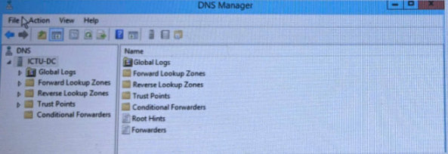
A. Để cấu hình cho phép liên kết DNS Server cục bộ với hệ thống các máy chủ Root name DNS trên toàn thế giới | B. Để cấu hình máy chủ gợi ý
C. Để cấu hình các bản ghi tên miền | D. Để cấu hình máy tính gốc

Câu 6: DHCP là viết tắt của gì?
A. Direct Host Connection Protocol | B. Domain Host Configuration Protocol
C. Dynamic Host Configuration Protocol | D. Data Handling Control Protocol

Câu 7: Khi một thiết bị yêu cầu địa chỉ IP từ DHCP, nó sẽ gửi yêu cầu đến đâu?
A. Bộ định tuyến | B. Máy chủ DNS
C. Máy chủ web | D. Máy chủ DHCP

Câu 8: Quá trình cấp phát địa chỉ IP từ DHCP bao gồm bao nhiêu bước chính?
A. 3 bước | B. 4 bước
C. 5 bước | D. 2 bước

Câu 9: Thời gian cho phép một địa chỉ IP được cấp phát bởi DHCP được gọi là gì?
A. TTL (Time to Live) | B. Expiration time
C. Renewal time | D. Lease time

Câu 10: Trong của số IP Address Range, việc cấu hình như hình bên dưới mang ý nghĩa gì?
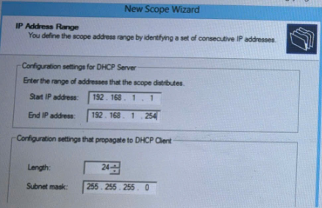
A. Dải địa chỉ IP được cấp phát từ 192.168.1.1 đến 192.168.1.254, subnet mask là 255.255.255.0 | B. Dải địa chỉ IP được cấp phát từ 192.168.1.0 đến 192.168.1.255, subnet mask là 255.255.255.0
C. Dải địa chỉ IP được cấp phát từ 192.168.1.1 đến 192.168.1.254, subnet mask là 255.255.255.224 | D. Dải địa chỉ IP được cấp phát từ 192.168.1.2 đến 192.168.1.253, subnet mask là 255.255.255.225

Câu 11: Reverse Lookup Zone trong DNS được sử dụng đề làm gì?
A. Đổi tên miền | B. Tìm kiếm bản ghi CNAME
C. Phân giải địa chỉ IP thành tên miền | D. Tìm kiếm bản ghi MX

Câu 12: Khi một thiết bị không thể nhận địa chỉ IP từ DHCP, nó sẽ tự động sử dụng loại địa chỉ nào?
A. Loopback IP | B. Static IP
C. APIPA (Automatic Private IP Addressing) | D. Public IP

Câu 13: Khi lease time hết hạn, thiết bị sẽ làm gì?
A. Thay đổi máy chủ DHCP | B. Tự động ngắt kết nối
C. Chuyển sang địa chỉ IP tĩnh | D. Thực hiện yêu cầu cấp phát lại địa chỉ IP

Câu 14: Trong cửa số Add Exclusions and Delay nếu ta cầu hình dải địa chỉ từ 192.168.1.1 đến 192.168.1.20 như hình bên dưới thì điều gì sẽ xảy ra?
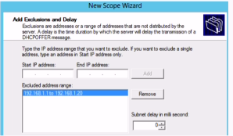
A. Máy chủ sẽ không cấp địa chỉ trong dải địa A. chỉ từ 192.168.1.1 đến 192.168.1.20
B. Máy chủ DHCP sẽ dừng hoạt động
C. Máy chủ chỉ cấp địa chỉ IP trong khoảng từ 192.168.1.1 đến 192.168.1.20
D. Máy chủ sẽ cấp phát địa chỉ IP trong dải từ 192.168.1.1 đến 192.168.1.254

Câu 15: Loại bản ghi DNS nào ánh xạ tên miền thành địa chỉ IPv4?
A. MX | B. A
C. AAAA | D. CNAME

Câu 16: Loại bản ghi DNS nào ánh xạ tên miền thành địa chỉ IPv6?
A. CNAME | B. AAAA
C. MX | D. A

Câu 17: Trong cửa số DNS Manager, cấu hình Forwarders để làm gi?
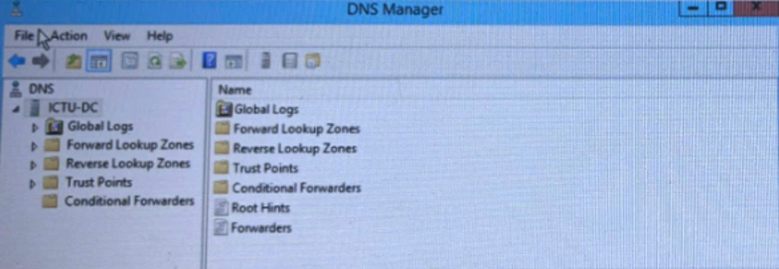
A. Cấu hình liên kết máy chủ DNS Server này với các DNS Server khác | B. Cấu hình ánh xạ địa chỉ IP sang tên miền
C. Cấu hình máy chủ root name | D. Cấu hình ánh xạ địa chỉ tên miền sang IP

Câu 18: Giao thức DHCP hoạt động theo mô hình nào?
A. Mạng ngang hàng | B. Host to host
C. P2P | D. Client-Server

Câu 19: Loại bản ghi nào không thuộc về DHCP?
A. Default Gateway | B. IP Address
C. Subnet Mask | D. MX Record

Câu 20: Nếu ta cấu hình Lease Duration như bên dưới, điều gì sẽ xảy ra?
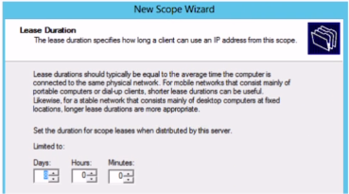
A. Địa chỉ sẽ được cấp phát cho Client trong 7 ngày. Qua 4 ngày nếu Client vẫn có nhu cầu thuê thì nó sẽ gửi yêu cầu gia hạn đến DHCP Server | B. Địa chỉ sẽ được cấp phát cho Client trong 8 ngày. Qua 8 ngày nó sẽ không được gia hạn
C. Địa chỉ sẽ được cấp phát cho Client trong 8 ngày. Qua 8 ngày nếu Client vẫn có nhu cầu thuê thì nó sẽ tự động gửi yêu cầu gia hạn đến DHCP Server | D. Địa chỉ sẽ được cấp phát cho Client trong 8 ngày. Qua 4 ngày nếu Client vẫn có nhu cầu thuê thì nó sẽ tự động gửi yêu cầu gia hạn đến DHCP Server

Câu 21: Dịch vụ nào cần thiết để DNS hoạt động hiệu quả?
A. DNS Server Service | B. WINS
C. DHCP | D. Active Directory

Câu 22: DNS Forwarder dùng để làm gì?
A. Chuyển tiếp yêu cầu DNS tới máy chủ DNS bên ngoài | B. Tạo bản ghi DNS mới
C. Xóa bản ghi DNS | D. Lưu trữ bản ghi DNS cục bộ

Câu 23: Trong cửa số DNS Manager. Việc Add a New Zone ở trong mục Foward Lookup Zone nhằm mục đích gì?
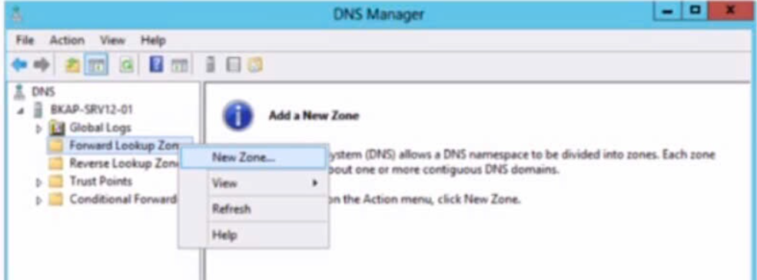
A. Cài đặt máy chủ Root name | B. Cài đặt zone thuận giúp chuyển địa chỉ IP thành tên miền
C. Cài đặt zone thuận giúp chuyển tên miền thành địa chỉ IP | D. Sao lưu dữ liệu DNS

Câu 24: Loại bản ghi nào không thuộc về DHCP?
A. MX Record | B. Default Gateway
C. Subnet Mask. | D. IP Address

Câu 25: Chức năng chính của dịch vụ DNS là gì?
A. Cấp phát địa chỉ IP | B. Quản lý tài nguyên máy in
C. Bảo mật mạng | D. Phân giải tên miền thành địa chỉ IP

Câu 26: Bản ghi CNAME trong DNS dùng để làm gì?
A. Chuyển tiếp email | B. Lưu trữ thông tin DNSSEC
C. Ánh xạ tên miền sang địa chỉ IP | D. Ánh xạ tên miền sang tên khác

Câu 27: Để cài đặt dịch vụ DNS trên Windows Server, bạn cần làm gì đầu tiên?
A. Cài đặt IIS | B. Cài đặt DHCP Server
C. Cài đặt DNS Server Role | D. Cài đặt Active Directory

Câu 28: Tính năng nào cho phép một số địa chỉ IP được cấp phát cho một thiết bị cụ thể dựa vào địa chỉ MAC?
A. DHCP Relay | B. DHCP Failover
C. Scope Options | D. Address Reservation

Câu 29: Trong cửa sổ DNS Manager, cấu hình Root Hints để làm gi?
A. Để cấu hình máy tính gốc | B. Để cấu hình máy chủ gợi ý
C. Để cấu hình cho phép liên kết DNS Server cục bộ với hệ thống các máy chủ Root name DNS trên toàn thế giới | D. Để cấu hình các bản ghi tên miền

Câu 30: Đâu là một trong các bước trong quy trình DHCP?
A. TCP/IP | B. ARP (Address Resolution Protocol)
C. DNS (Domain Name System) | D. DORA (Discover, Offer, Request, Acknowledge)

